Audacity

Editor de audio con soporte para formatos WAV, MP3, Ogg...”

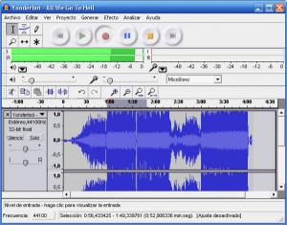

Audacity es una herramienta que te permite grabar, editar y manipular archivos de sonido digital en diversos formatos.
Además de crear tus propias grabaciones a partir de archivos individuales, añadiendo múltiples efectos, puedes importar archivos de audio en formato WAV, AIFF, AU, MP3, etc.
Audacity admite los comandos básicos de edición (cortar, copiar, pegar, deshacer), mezcla canciones, e incluye un editor de amplitud, un espectrograma y un analizador de frecuencias implementados.

• Audacity soporta los siguientes formatos:
AIFF, AU, Ogg Vorbis, MP3 y WAV

• Para utilizar Audacity necesitas:
- Sistema operativo: Win2000/XP/Vista
- Procesador: 300 MHz
- Memoria RAM: 64 MB

